Srednja ekonomska šola
Ljubljana
Roška 2

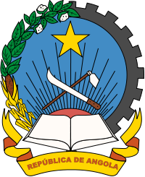

Republika Angola je država v jugozahodni Afriki, ki zahodu meji na Atlantski ocean, na severu na DR Kongo, na vzhodu na Zambijo, na jugu na Namibijo, angolsko obmorsko enklavo Cabinda pa obkroža tudi Republika Kongo. Ta nekdanja portugalska kolonija ima bogate naravne vire surovin, med njimi so najpomembnejši nafta in diamanti.

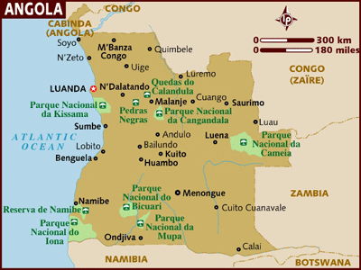

Področje: Južni del Afrike
Uradno ime: República de Angola
Površina: 1,25 milijonov km2 (v svetovni primerjavi na 22. mestu)
Lega države: Na jugu Afrike; Angola meji na zahodu na Atlantski ocean, na severu in vzhodu na Demokratično republiko Kongo, na vzhodu na Zambijo in na jugu na Namibijo.
Upravna razčlenitev: 18 pokrajin
Državni poglavar: Predsednik (José Eduardo dos Santos, od 1979)
Glavno mesto: Luanda
Največja mesta: Luanda, Huambo, Benguela, Lubango
Uradni jezik: portugalščina
Državna religija: ne obstaja
Denarna enota: 1 kwanza = 100 lwei
Število prebivalstva: 13.300.000
Zemljepisne značilnosti: Najvišja gora: Serra do Moco 2.610 m.
Zemljepisna oblikovanost: Od ozke obalne nižine se ozemlje dviguje do višavja, ki sestavlja največji del Angole. Na jugu je višavje ravninsko, sredi Angole pa je gorato.
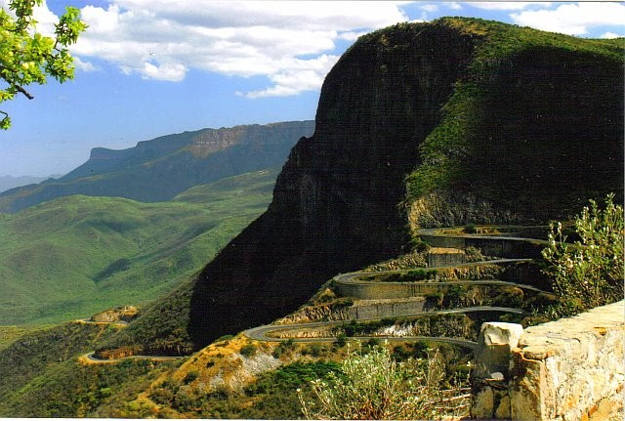
Klima: Dežela leži v spremenljivi coni s tropsko klimo. Klima je nasplošno vroča, z izjemami na osrednjem višavju in ob obali, kjer so temperature omiljene zaradi hladnega benguelskega morskega toka, ki prihaja od južnega polarnega morja. Padavine so z ozirom na lego in letni čas zelo različne. Sever je bogat na dežju, saj traja deževna doba tam kar sedem mesecev, zahod in jug pa trpita zaradi daljših obdobij suše.

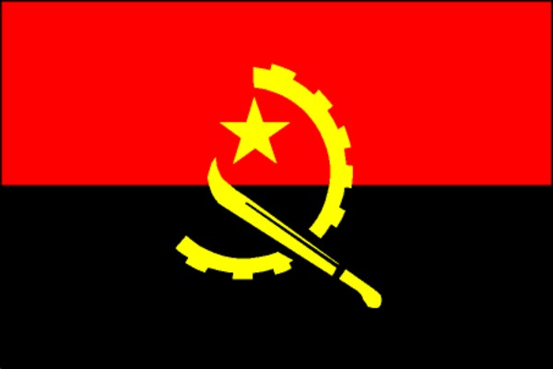
Državna zastava:
Uradno razvita na dan 11.11.1975. Rdeča barva simbolizira kri, prelito v osvobodilnem boju; črna simbolizira afriški kontinent, rumena pa naravna bogastva dežele. Savanski nož simbolizira kmete in osvobodilni boj, zobato kolo delavce in industrijo, zvezda pa napredek in mednarodnost.

Velika država Angola ob jugozahodni afriški obali meji na jugu na Namibijo, na vzhodu na Zambijo, in na Demokratično republiko Kongo (nekdanji Zaire). Eksklava Cabinda na obali je po ozkem koridorju Konga ločena od Angole in na severu meji na Kongo (Brazzaville).
Angola je skoraj 15 krat večja od Avstrije. Državo lahko razdelimo od zahoda do zahoda v tri velika območja: nižino ob obali, prehodno cono in nazadnje široka višavja notranjosti kontinenta.

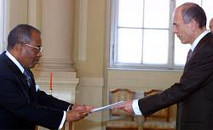Predsednik republike
Predsednik republike je državni poglavar. Predstavlja nacijo znotraj in zunaj države. Zagotavlja spoštovanje ustave in je vrhovni poveljnik angolskih oboroženih sil.
Predsednika volijo na neposrednih volitvah z absolutno večino za čas petih let. Če nobeden od kandidatov ne dobi absolutne večine, pripravijo izbirne volitve med obema kandidatoma, ki sta prejela največ glasov.

Narodna skupščina
Narodna skupščina je najvišji vladni organ v Angoli in predstavlja suvereno voljo angolskega ljudstva. Sprejema državne usmeritve, sprejema zakone in odločitve glede osnovnih vprašanj življenja v državi.
Pristojnost Narodne skupščine obsega spreminjanje ustavnega prava, odobravanje zakonov, predlaga sestavo vlade, nacionalni načrt in splošni državni proračun. Narodna skupščina nadzira tudi na najvišji ravni dejavnost vlade in drugih državnih organov.
Narodna skupščina ima 223 poslancev in jo voli ljudstvo za obdobje štirih let.

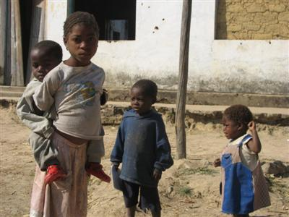Gospodarstvo
Zaradi gospodarskih reform povsod po Angoli bodo tuji investitorji dobivali vedno več priložnosti za posle na energijskem področju, v rudarstvu, v tele-komunikaciji, v poljedelstvu, v splošni in ribarski industriji.
V Angoli najdemo naftne derivate in diamante. Pridelujejo kavo. Več kot 50% zaposlenih se ukvarja s poljedelstvom. Ker pa obstaja samo ena rafinerija pa izvažajo večji del le
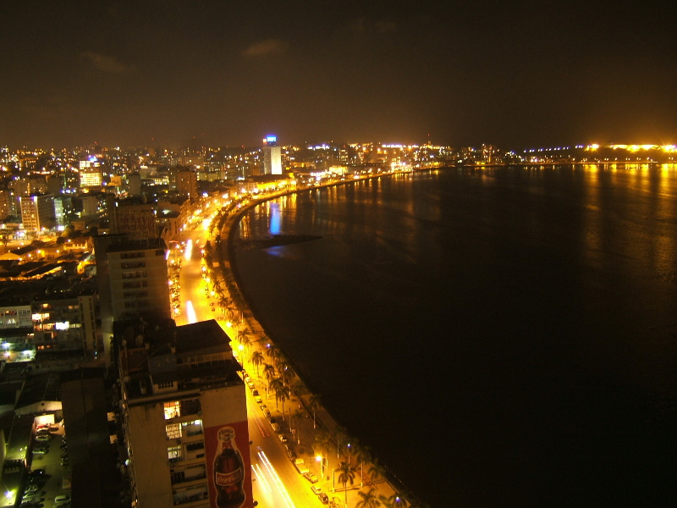kot surovo nafto.

Državljanska vojna je prizadela tudi to področje gospodarstva.
Država upa na investicije in tehnično znanje iz industrijskih držav, da bi uspešno našli nove vire. Najbolj pomembni trgovski partnerji so Portugalska, Brazilija, Francija in ZDA.

Luanda Bay, Angola

Umetnost in kultura
Risbe v pesku:
Morda najbolj nepojasnjene predstavitve, ki so jih našli v Angoli – danes moramo žal reči: nekoč našli – so v vzhodnem delu Angole razširjene risbe ali ideogrami v pesku.
Gre za grafično „znamenje” s posebnim značajem, ki ga navadno s prstom „zapišejo” v pesek, včasih pa tudi na steno hiše ali na kak predmet. Glavna značilnost „znakov” so posamezne, od (navadno neskončne) linije ločene točke v geometrijskem ali figuralnem redu. Te risbe so predvsem služile zabavi, a so bila vendar veliko več kakor pa samo zabijanje časa.
Ta zelo značilna, simbolična „znamenja” imajo v Angoli dolgo zgodovino. Najti jih je mogoče že na akvarelih. Risbe se nanašajo na živali in osebe, na mite, pesmi, pravljice, epizode vsakdanjega življenja,..
Nekatera od teh „znamenj” je bilo mogoče opazovati v času petdeset let na področjih, ki so daleč vsaksebi. To je toliko bolj začudljivo, ko gre vendar za zelo minljivo umetniško tehniko. Ko je namreč figura končana in pojasnjena, jo takoj spet zbrišejo.

Religija
Skoraj 90% prebivalstva je kristjanov (predvsem katoličani in protestanti). Na podeželju so razširjene tradicionalne-afriške religije. Angola je najstarejši del Afrike južno od Sahare, ki je sprejela krščansko vero.

Viri:
http://www.embangola.at/
http://www.angola.at/si/angola
http://sl.wikipedia.org/wiki/Angola
http://sl.wikipedia.org/wiki/Slika:Flag_of_Angola.svg

